启动192。。。210服务器的eurek

阿波罗配置中心:http://118.190.206.197:9007/
用户名:sunb
密码：sunb123
（和jira相同）

（1）Idea 启动类报错：Cannot access org.springframework.context.ConfigurableApplicationContext
删除导入项目自动生成的xxx.iml ，然后刷新下右侧maven tab即可，

（2）Remote URL test failed: Authentication failed for 'http://192.168.2.209:9091/root/vosung-zuul.git/'
https://blog.csdn.net/mzqqqqq/article/details/74356686

（3）Git报错：（github创建项目，idea本地创建项目，远程仓库和本地仓库历史修改不同）
Push rejected: Push to origin/master was rejected
在客户端切换项目地址输入命令：
git pull origin master --allow-unrelated-histories
会弹出蓝色一段字体， :wq 退出即可
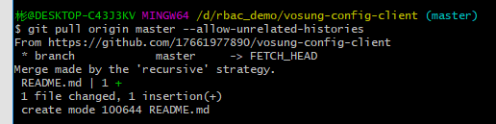

Caused by: java.net.ConnectException: Connection refused: connect
配置文件（有些单词）写错：
spring.application.name=hello-service
server.port=8081
eureka.instance.hostname=localhost
eureka.client.service-url.defaultZone=http://localhost:8088/eureka/

Handling error: SerializationException, Cannot deserialize; nested exception is org.springframework.core.serializer.support.SerializationFailedException: Failed to deserialize payload. Is the byte array a result of corresponding serialization for DefaultDeserializer?; nested exception is org.springframework.core.NestedIOException: Failed to deserialize object type; nested exception is java.lang.ClassNotFoundException: com.nycloud.auth.config.custom.CustomAuthenticationToken
解决这个问题只需要清空redis数据库
redis清空
进入redis目录下
redis-cli
flushall

***************************
APPLICATION FAILED TO START***************************
Description:
Parameter 0 of method setApplicantRepo in com.service.applicant.ApplicantImpl required a bean of type 'com.delivery.service.request.repository.TApplicantRepository' that could not be found.

Action:
Consider defining a bean of type 'com.delivery.request.request.repository.TApplicantRepository' in your configuration.
类似这种问题，就是注入的bean，没有被@SpringBootApplication扫描到，因为项目模块分离，只是导入对方依赖是不行的，要在启动类里指定扫描的包。
@ComponentScan({"com.delivery.service","com.delivery.request"})
但是指定以后，就不会默认扫描启动类所在包下边的bean了，所以指定都要指定

Mybatis 报错： in 得使用：
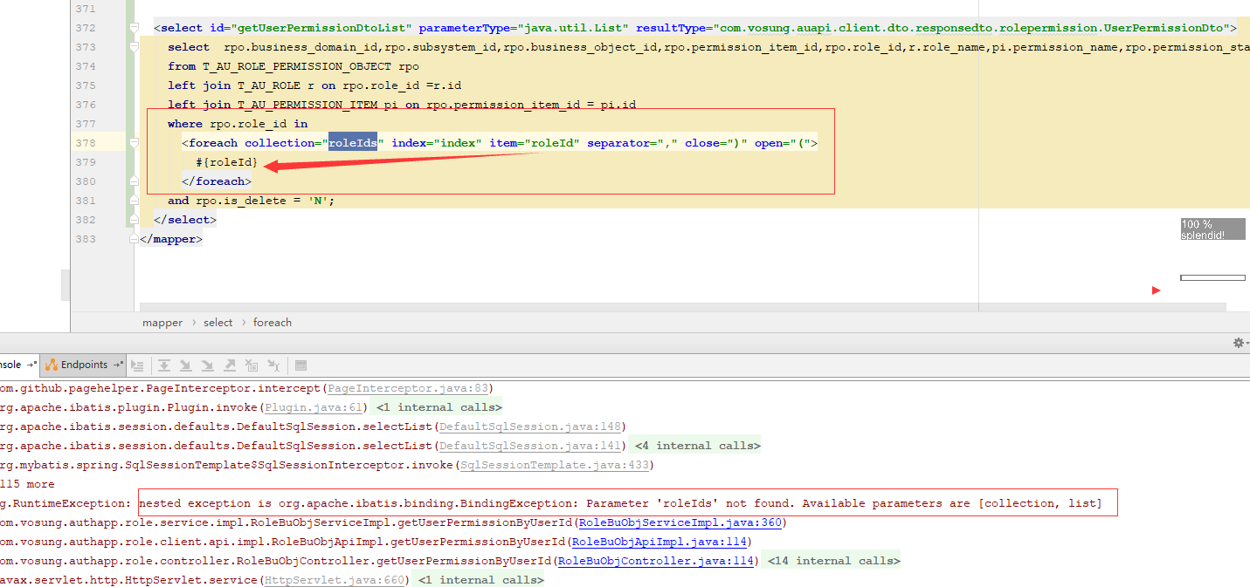

rpo.role_id in
<foreach collection="list" index="index" item="roleId" separator="," close=")" open="(">
#{roleId}
</foreach>
如果是list，collection参数就写list
如果是arrar数组，就写array
如果项和方法参数名相同，则在mapper得方法中用注解@param（“xx”）
https://www.cnblogs.com/caoyajun33-blog/p/6875169.html

org.springframework.beans.BeanUtils与org.apache.commons.beanutils.BeanUtils
都提供了copyProperties方法，作用是将一个Bean对象中的数据封装到另一个属性结构相似的Bean对象中
1）两者的copyProperties方法参数位置不同
org.springframework.beans.BeanUtils: copyProperties(sourceDemo, targetDemo)
org.apache.commons.beanutils.BeanUtils: copyProperties(targetDemo, sourceDemo)
2）要求两个Bean的属性名相同，且有对应的setXxx方法和getXxx方法。其实底层原理是使用sourceDemo的getXxx方法和targetDemo的setXxx方法
3）sourceDemo有的属性而targetDemo没有的属性，不会封装到targetDemo对象中；
targetDemo有的属性而sourceDemo没有的属性，会封装到targetDemo中，数据为默认值（注意基本类型默认值与引用类型默认值不同）
4）类型转换问题
a）基本类型与其对应的封装类型可以相互转换
b）org.springframework.beans.BeanUtils与org.apache.commons.beanutils.BeanUtils对于String和Date类型转换的情况是不同的，

pageMethod的使用：
（自己写的查询方法：total即为显示总数;用example查询，则total则只显示当前页数量）
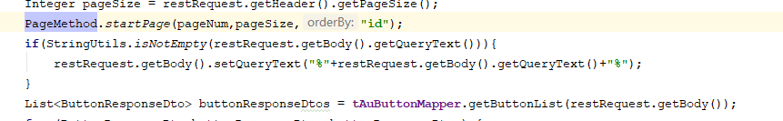

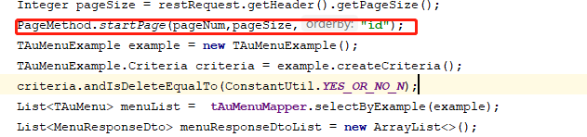
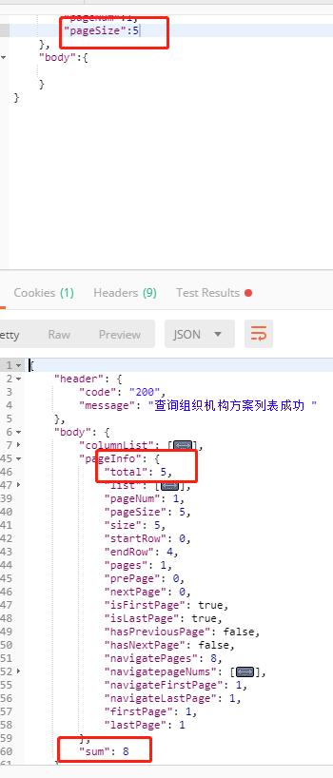

@Validated @valid 参数校验无效
http://www.cnblogs.com/zhaolide/p/9946751.html
原因分析：因为参数使用了泛型，对校验的实体不起作用(属性加@notnull等注解)
改正：在泛型的属性也加@valid注解
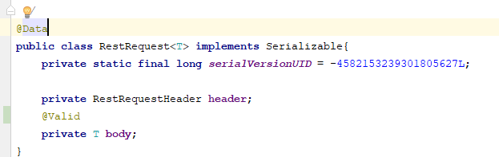

获取参数校验的默认信息
https://blog.csdn.net/sun_t89/article/details/52057014
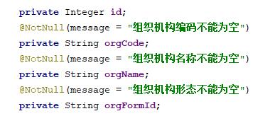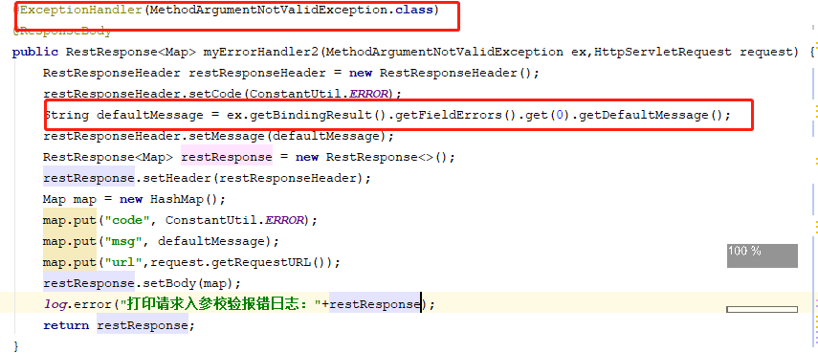

Redis启动：
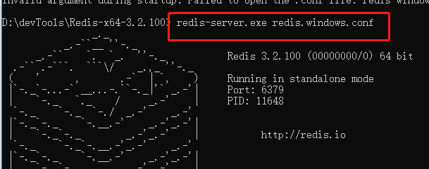

GitHub创建项目：ideapush
https://blog.csdn.net/fengjiya/article/details/79265600

Eureka的自我保护机制：（配置）

Spring Cloud Eureka 服务关闭但是未从注册中心删除 自我保护机制
https://blog.csdn.net/power_guoxinzhao/article/details/83342969

Eureka服务下线后快速感知：
https://www.jqhtml.com/37424.html?tdsourcetag=s_pcqq_aiomsg

SpringBoot项目配置文件配置信息--->类属性
yml语法：
https://blog.csdn.net/yu0_zhang0/article/details/83745056
获取属性几种方式：
https://blog.csdn.net/qq_28804275/article/details/81028900

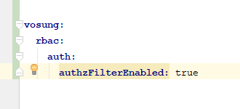
（1）@Value（${ }）注解:
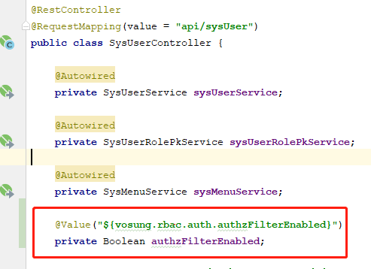
- 通过注入获取Environment对象，然后再获取定义在配置文件的属性值：

- @ConfigurationProperties作用在类上
@EnableConfigurationPrpoperties：这个注解不加会报错，找不到要注入的配置文件类，因为配置文件类和启动类不再同一个包下。
如果和启动类在同一个包下，@SpringBootApplication这个注解会扫描到，就不需要加那个注解
注意：此方法要添加依赖！！！
<!--读取配置文件属性依赖-->
<dependency>
<groupId>org.springframework.boot</groupId>
<artifactId>spring-boot-configuration-processor</artifactId>
<optional>true</optional>
</dependency>

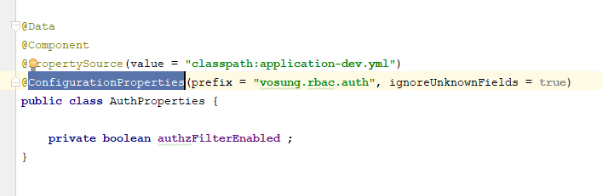
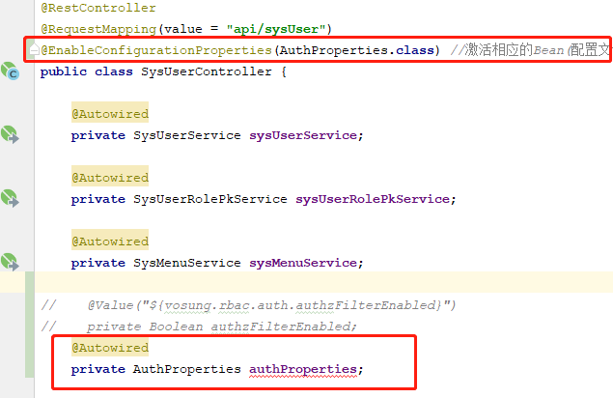
- PropertiesLoaderUtils 工具类
@ConfigurationProperties主要作用：就是绑定application.properties中的属性
https://www.cnblogs.com/dinghua001/p/9642947.html
红黑树：
TreeNode
https://www.cnblogs.com/graywind/p/9471756.html

springboot中的WebMvcConfigurer接口

WebMvcConfigurer配置类其实是Spring内部的一种配置方式，采用JavaBean的形式来代替传统的xml配置文件形式进行针对框架个性化定制。基于java-based方式的spring mvc配置，需要创建一个配置类并实现WebMvcConfigurer 接口，WebMvcConfigurerAdapter 抽象类是对WebMvcConfigurer接口的简单抽象（增加了一些默认实现），但在在SpringBoot2.0及Spring5.0中WebMvcConfigurerAdapter已被废弃 。官方推荐直接实现WebMvcConfigurer或者直接继承WebMvcConfigurationSupport

常常配置拦截器，来实现权限的控制！！！！
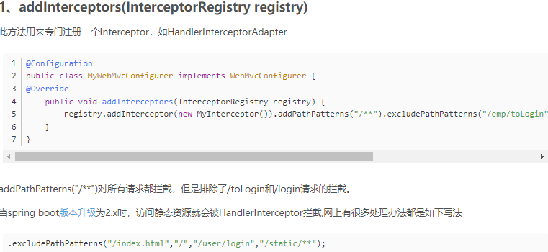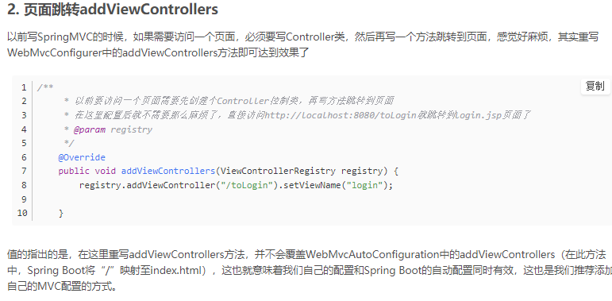
https://blog.csdn.net/fmwind/article/details/81235401

HTTP METHOD:(12中，看链接)
https://www.cnblogs.com/ID890/p/http.html
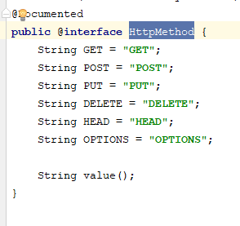

CSRF:
CSRF（Cross-site request forgery）跨站请求伪造，也被称为“One Click Attack”或者Session Riding，通常缩写为CSRF或者XSRF，是一种对网站的恶意利用.

介绍以及防护：
https://www.cnblogs.com/lovesong/p/5233195.html

Spring Boot + Spring Security解决POST方式下的CSRF问题
https://www.jianshu.com/p/9a7b8b441b24
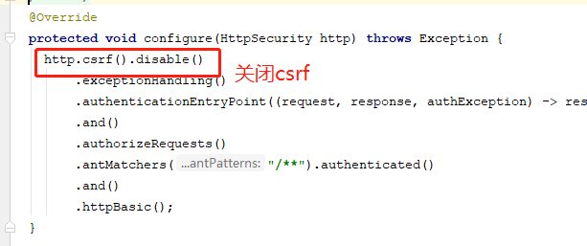
httpbasic()

【Http认证方式】——Basic认证
https://blog.csdn.net/u013177446/article/details/54135520
HttpSecurity 常用方法及说明

方法 说明
openidLogin() 用于基于 OpenId 的验证
headers() 将安全标头添加到响应
cors() 配置跨域资源共享（ CORS ）
sessionManagement() 允许配置会话管理
portMapper() 允许配置一个PortMapper(HttpSecurity#(getSharedObject(class)))，其他提供SecurityConfigurer的对象使用 PortMapper 从 HTTP 重定向到 HTTPS 或者从 HTTPS 重定向到 HTTP。默认情况下，Spring Security使用一个PortMapperImpl映射 HTTP 端口8080到 HTTPS 端口8443，HTTP 端口80到 HTTPS 端口443
jee() 配置基于容器的预认证。 在这种情况下，认证由Servlet容器管理
x509() 配置基于x509的认证
rememberMe 允许配置“记住我”的验证
authorizeRequests() 允许基于使用HttpServletRequest限制访问
requestCache() 允许配置请求缓存
exceptionHandling() 允许配置错误处理
securityContext() 在HttpServletRequests之间的SecurityContextHolder上设置SecurityContext的管理。 当使用WebSecurityConfigurerAdapter时，这将自动应用
servletApi() 将HttpServletRequest方法与在其上找到的值集成到SecurityContext中。 当使用WebSecurityConfigurerAdapter时，这将自动应用
csrf() 添加 CSRF 支持，使用WebSecurityConfigurerAdapter时，默认启用
logout() 添加退出登录支持。当使用WebSecurityConfigurerAdapter时，这将自动应用。默认情况是，访问URL"/ logout"，使HTTP Session无效来清除用户，清除已配置的任何#rememberMe()身份验证，清除SecurityContextHolder，然后重定向到"/login?success"
anonymous() 允许配置匿名用户的表示方法。 当与WebSecurityConfigurerAdapter结合使用时，这将自动应用。 默认情况下，匿名用户将使用org.springframework.security.authentication.AnonymousAuthenticationToken表示，并包含角色 "ROLE_ANONYMOUS"
formLogin() 指定支持基于表单的身份验证。如果未指定FormLoginConfigurer#loginPage(String)，则将生成默认登录页面
oauth2Login() 根据外部OAuth 2.0或OpenID Connect 1.0提供程序配置身份验证
requiresChannel() 配置通道安全。为了使该配置有用，必须提供至少一个到所需信道的映射
httpBasic() 配置 Http Basic 验证
addFilterAt() 在指定的Filter类的位置添加过滤器

Spring Boot 之JPA的使用：
https://blog.csdn.net/asd54090/article/details/83351926

权限管理设计理念：rbac
基于角色的权限访问控制（Role-Based Access Control）作为传统访问控制（自主访问，强制访问）的有前景的代替受到广泛的关注。在RBAC中，权限与角色相关联，用户通过成为适当角色的成员而得到这些角色的权限。这就极大地简化了权限的管理。在一个组织中，角色是为了完成各种工作而创造，用户则依据它的责任和资格来被指派相应的角色，用户可以很容易地从一个角色被指派到另一个角色。角色可依新的需求和系统的合并而赋予新的权限，而权限也可根据需要而从某角色中回收。角色与角色的关系可以建立起来以囊括更广泛的客观情况。

Authorizer的职责是进行授权（访问控制），是Shiro API中授权核心的入口点，其提供了相应的角色/权限判断接口，具体请参考其Javadoc。

SecurityManager 继承了Authorizer 接口，且提供了ModularRealmAuthorizer用于多Realm时的授权匹配。

PermissionResolver用于解析权限字符串到Permission实例。

RolePermissionResolver用于根据角色解析相应的权限集合。

微服务授权验证（权限管理）：

JWT相关：
什么是jwt，即 json web token。JWT是一种用于双方之间传递安全信息的简洁的、URL安全的表述性声明规范。也是一种token，但是和token有一些不同。

http://www.ruanyifeng.com/blog/2018/07/json_web_token-tutorial.html

JWT包含了使用.分割的三部分：
- Header 头部
- Payload 负载
- Signature 签名
- 什么是自包含？
字符串里包含用户信息。
- 什么是防篡改？
签名用于验证消息的发送者以及消息是没有经过篡改的。
- 可扩展是什么意思？
你可以在Payload部分加入自己想加入的json字符串
JWT 和 token区别：
token生成的其实就是一个UUID，和业务没有丝毫的关系，这样带来最大的问题，就是需要人工持久化处理token（像处理分布式下的sessionId一样）。但是jwt就不需要，因为自包含，所以token里有身份验证信息，不需要做后台持久化处理，前端每次请求被保护的资源时请求头里带上该token就可以实现。

特点：
（1）JWT 默认是不加密，但也是可以加密的。生成原始 Token 以后，可以用密钥再加密一次。
（2）JWT 不加密的情况下，不能将秘密数据写入 JWT。
（3）JWT 不仅可以用于认证，也可以用于交换信息。有效使用 JWT，可以降低服务器查询数据库的次数。
（4）JWT 的最大缺点是，由于服务器不保存 session 状态，因此无法在使用过程中废止某个 token，或者更改 token 的权限。也就是说，一旦 JWT 签发了，在到期之前就会始终有效，除非服务器部署额外的逻辑。
（5）JWT 本身包含了认证信息，一旦泄露，任何人都可以获得该令牌的所有权限。为了减少盗用，JWT 的有效期应该设置得比较短。对于一些比较重要的权限，使用时应该再次对用户进行认证。
（6）为了减少盗用，JWT 不应该使用 HTTP 协议明码传输，要使用 HTTPS 协议传输

OAuth2.0协议原理与实现：协议原理
主要流程：
https://blog.csdn.net/DuShiWoDeCuo/article/details/78874354
授权认证服务：
token的生成和管理底层：
（1）AuthorizationServerTokenServices接口:提供了对AccessToken的相关操作创建、刷新、获取
（2）DefaultTokenServices实现类：默认的实现，包含了一些有用实现，可以使用它来修改令牌的格式和令牌的存储等，但是生成的token是随机数。
（3）TokenStore接口：将令牌（AccessToken）保存或持久化。
（4）JwtAccessTokenConverter接口：想使用jwt令牌，需要在授权服务中配置JwtTokenStore。之前说了，jwt将一些信息数据编码后存放在令牌,那么其实在传输的时候是很不安全的，所以Spring OAuth2提供了JwtAccessTokenConverter来怼令牌进行编码和解码。适用JwtAccessTokenConverter可以自定义秘签（SigningKey）。SigningKey用处就是在授权认证服务器生成进行签名编码，在资源获取服务器根据SigningKey解码校验。（也可以使用RSA非对称加密算法进行加密）

Token生成逻辑：
先去调用TokenStore中的getAccessToken()看有没有token，
有：
看有没有过期->
没有过期，重新保存一下返回（为什么重新保存，有可能会被改动）。
过期了，就移除removeAccessToken和refeshToken，然后重新创建createAccessToken()
没有：
直接创建token--->createAccessToken()

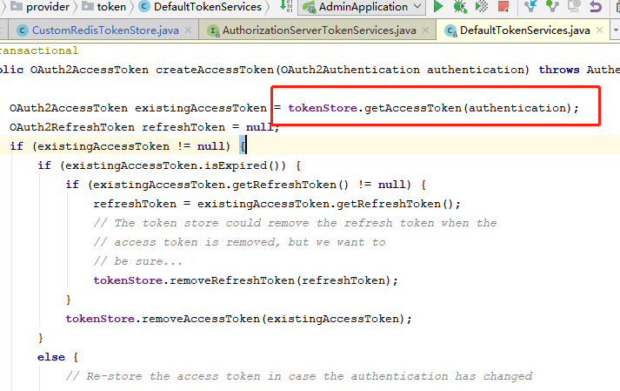

token检查逻辑:/oauth/check_token
网关过滤器之后，会跳转资源服务器进行token检查，通过loadAuthenticAtion方法跳转
/oauth/check_token端点进行token校验
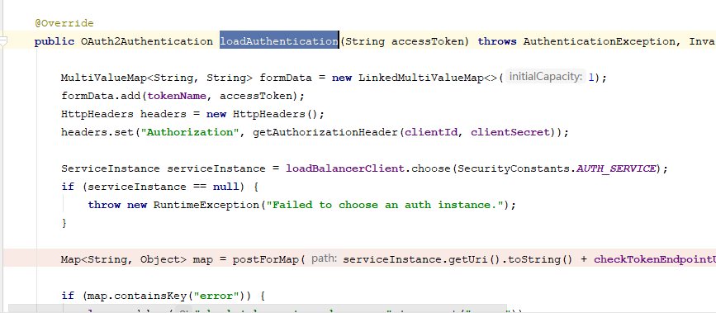
在端点校验逻辑可以见下图：
（1）会先调用readAccessToken（）方法，此方法ResourceServerTokenServices接口，在DefaultTokenServices类里有默认实现

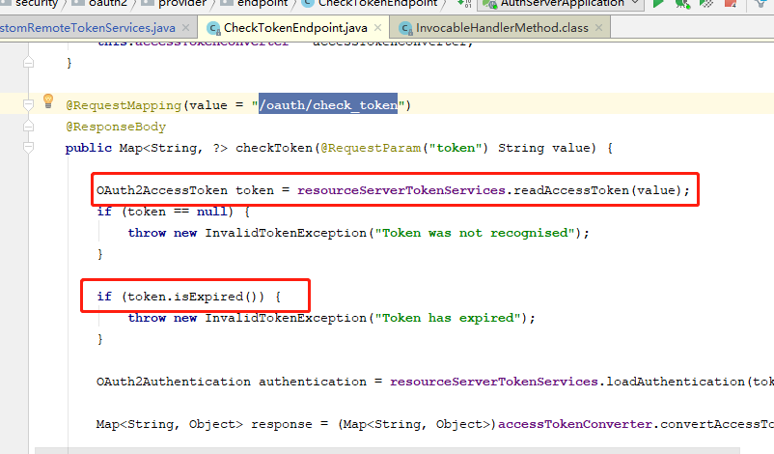
（2）默认实现
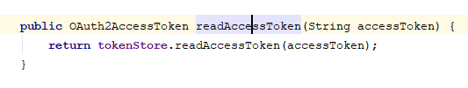
- tokenStore接口的方法，有由我们的类实现并重写接口，因为token序列化存入redis，同样从redis里找，找不到就在端点里抛异常（过期也是会抛异常）
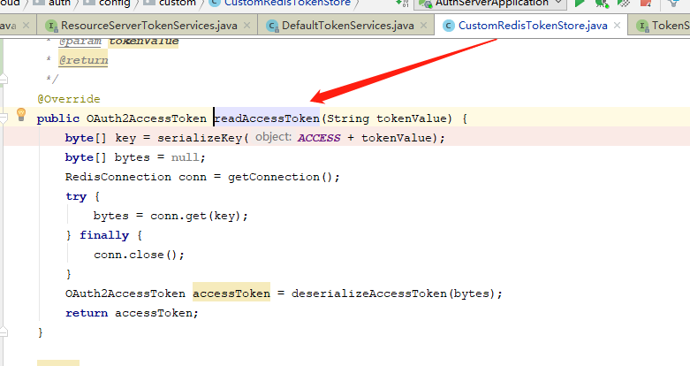

客户端详情配置：
ClientDetailsServiceConfigurer：
用来配置客户端详情服务（ClientDetailsService），客户端详情信息在这里进行初始化，你能够把客户端详情信息写死在这里或者是通过数据库来存储调取详情信息。
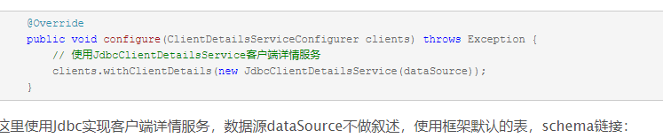
https://github.com/spring-projects/spring-security-oauth/blob/master/spring-security-oauth2/src/test/resources/schema.sql
写死：
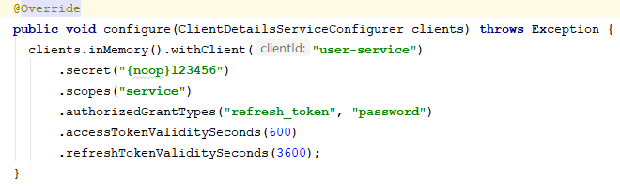
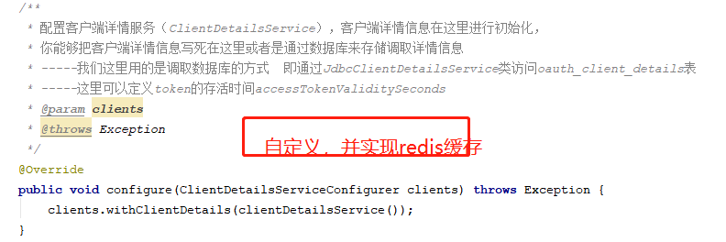

关于token的设置时效时间底层原理：
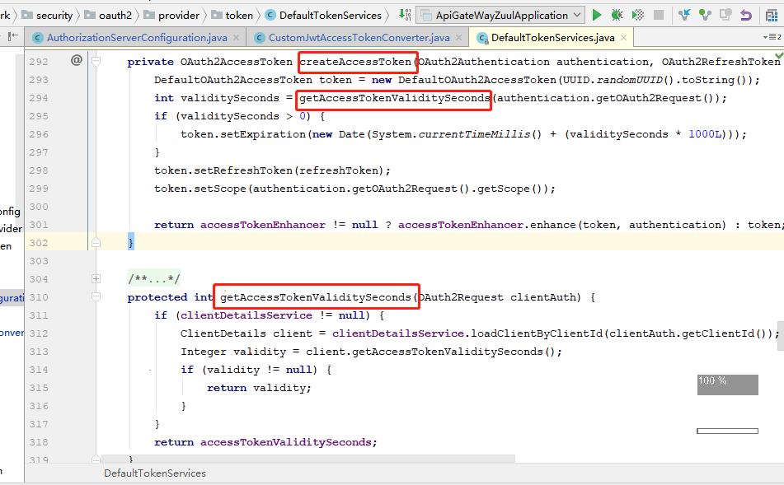
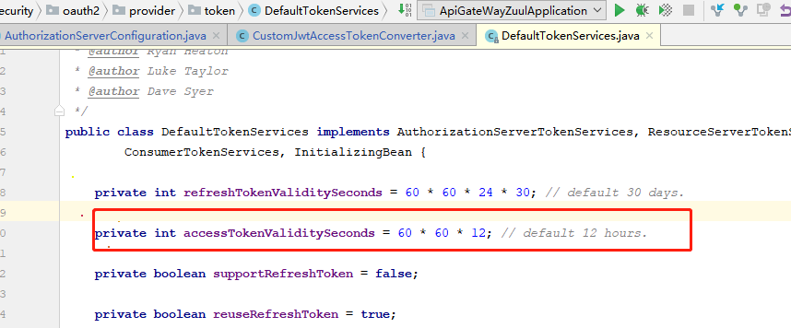

它底层默认配置为12个小时，但是他的代码是这样写的：
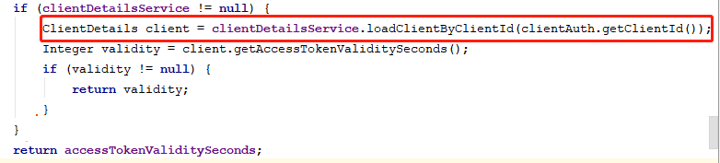
他会先去查 配置认证服务器时配置的客户端详情，看客户端配置详情里有没有配置token的存活时间。有就用开发人员自定义的，没有就用默认的12H。所以得出结论：如何修改token的存活时间
- 如果配置客户端详情时，采用写死的形式，直接在对应设置里边改
- 如果采用调取数据表的形式，直接修改对应表的字段的值。

关于客户端详情我们上边说过，采用自定义的加载方式，通过实现ClientDetailsService接口（调取我们事先存到数据库的oauth_client_details表的数据，表里面已经存有设token的存活时间的字段）
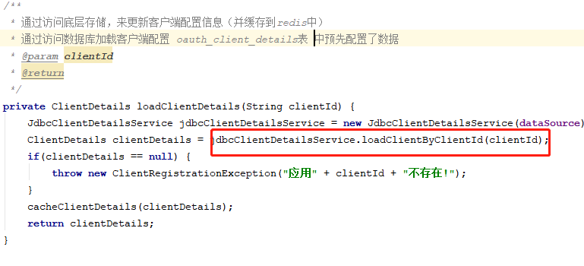

资源获取服务：
ResourceServerTokenServices 接口:是组成授权服务的另一半。
1）.若是资源服务器和授权服务在同一个应用，可以使用DefaultTokenServices

2）.若是分离的。ResourceServerTokenServices必须知道令牌的如何解码。
ResourceServerTokenServices解析令牌的方法：
---使用RemoteTokenServices，资源服务器通过HTTP请求来解码令牌。每次都请求授权服务器的端点-/oauth/check_toke，以此来解码令牌

---若是访问量大，则通过http获取之后，换成令牌的结果

---若是jwt令牌，需请求授权服务的/oauth/token_key，来获取key进行解码

https://www.jianshu.com/p/cb886f995e86

/**
* 配置认证服务器
*/
@Configuration
@EnableAuthorizationServer // 开启授权服务功能
public class OAuth2Config extends AuthorizationServerConfigurerAdapter {
@Autowired
@Qualifier("authenticationManagerBean")
private AuthenticationManager authenticationManager;
/**
* 配置客户端基本信息（即设置给谁发令牌）
* accessTokenValiditySeconds：token有效时间
* authorizedGrantTypes：密码授权模式和刷新令牌
* refreshTokenValiditySeconds：更新令牌
* scopes: 权限范围，该 token 允许换取的用户受保护资源范围
* userId：用户的 ID，表示当前 token 来自哪个用户授权
* clientId：客户端 ID，当前 token 隶属的客户端
* issueTime： 下发时间，用于控制 token 的生命周期
* tokenType： token 的类型，不同类型可能会采用不同的验证措施 可以是bearer或mac
*/
@Override
public void configure(ClientDetailsServiceConfigurer clients) throws Exception {
clients.inMemory().withClient("user-service")
.secret("{noop}123456")
.scopes("service")
.authorizedGrantTypes("refresh_token", "password")
.accessTokenValiditySeconds(60)
.refreshTokenValiditySeconds(3600);
}

1），Bearer Token（Token 令牌）
定义：为了验证使用者的身份，需要客户端向服务器端提供一个可靠的验证信息，称为Token，这个token通常由Json数据格式组成，通过hash散列算法生成一个字符串，所以称为Json Web Token（Json表示令牌的原始值是一个Json格式的数据，web表示是在互联网传播的，token表示令牌，简称JWT)

Spring Security（16）——基于表达式的权限控制
https://www.cnblogs.com/fenglan/p/5913463.html

Spring Security和Shiro的区别：
https://blog.csdn.net/liyuejin/article/details/77838868

Spring Security——核心类简介——获得登录用户的相关信息
https://www.cnblogs.com/guoziyi/p/6001085.html

Spring cloud zuul网关：
包含功能：
- 请求的路由：
  - 负责将外部请求转发到具体的微服务实例上，是实现外部访问统一入口的基础。
- 过滤：
  - 负责对请求的处理过程进行干预，是实现请求校验，服务聚合等功能的基础。

处理逻辑理了一遍后，看一下ConfigurationClassPostProcessor处理器解析@configuration配置类主要过程：
1. Spring容器初始化时注册默认后置处理器ConfigurationClassPostProcessor
2. Spring容器初始化执行refresh()方法中调用ConfigurationClassPostProcessor
3. ConfigurationClassPostProcessor处理器借助ConfigurationClassParser完成配置类解析
4. ConfigurationClassParser配置内解析过程中完成嵌套的MemberClass、@PropertySource注解、@ComponentScan注解（扫描package下的所有Class并进行迭代解析，主要是@Component组件解析及注册）、@ImportResource、@Bean等处理
5. 完成@Bean注册， @ImportResource指定bean的注册以及@Import(实现ImportBeanDefinitionRegistrar接口方式)的bean注册

Mybatis通用Mapper<T>:
https://www.cnblogs.com/softidea/p/6049285.html
Springboot集成：
https://blog.csdn.net/qq_37939251/article/details/82916028#1.3%20Spring%20Boot%20%E9%9B%86%E6%88%90

MyBatis拦截器：
MyBatis提供了一种插件(plugin)的功能，虽然叫做插件，但其实这是拦截器功能。

MyBatis 允许你在已映射语句执行过程中的某一点进行拦截调用。默认情况下，MyBatis 允许使用插件来拦截的方法调用包括：

Executor (update, query, flushStatements, commit, rollback, getTransaction, close, isClosed)
ParameterHandler (getParameterObject, setParameters)
ResultSetHandler (handleResultSets, handleOutputParameters)
StatementHandler (prepare, parameterize, batch, update, query)
我们看到了可以拦截Executor接口的部分方法，比如update，query，commit，rollback等方法，还有其他接口的一些方法等。

总体概括为：

拦截执行器的方法
拦截参数的处理
拦截结果集的处理
拦截Sql语法构建的处理

RestTemplate自定义ErrorHandler
通过RestTemplate调用服务发生异常时，往往会返回400 Bad Request或500 internal error等错误信息。如果想捕捉服务本身抛出的异常信息，需要通过自行实现RestTemplate的ErrorHandler。
RestTemplate实例可以通过调用setErrorHandler方法设置ErrorHandler，实现对请求响应异常的判别和处理。
自定义的ErrorHandler需实现ResponseErrorHandler接口，同时Spring boot也提供了默认实现DefaultResponseErrorHandler，因此也可以通过继承该类来实现自己的ErrorHandler。

- 创建请求，获取响应；
- 判断响应是否异常，处理异常
3）将响应消息体封装为java对象
过滤器、拦截器整个过程：
拦截器和@Aspect都是基于aop 后者粒度更细
（1）拦截器是基于java的反射机制的，而过滤器是基于函数回调。
（2）拦截器不依赖于servlet容器，而过滤器依赖于servlet容器。
（3）拦截器只能对action请求起作用，而过滤器则可以对几乎所有的请求起作用。
（4）拦截器可以访问action上下文、值栈里的对象，而过滤器不能。
（5）在action的生命周期中，拦截器可以多次被调用，而过滤器只能在容器初始化时被调用一次。

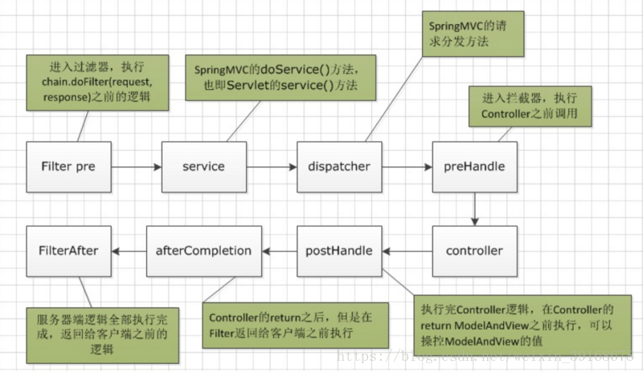

阿波罗：文件配置中心
客户端配置：
- 添加依赖：
<!--阿波罗配置中心客户端-->
<dependency>
<groupId>com.ctrip.framework.apollo</groupId>
<artifactId>apollo-client</artifactId>
<version>1.2.0</version>
</dependency>
- 添加app.properties配置文件，配置app.id apollo.meta env
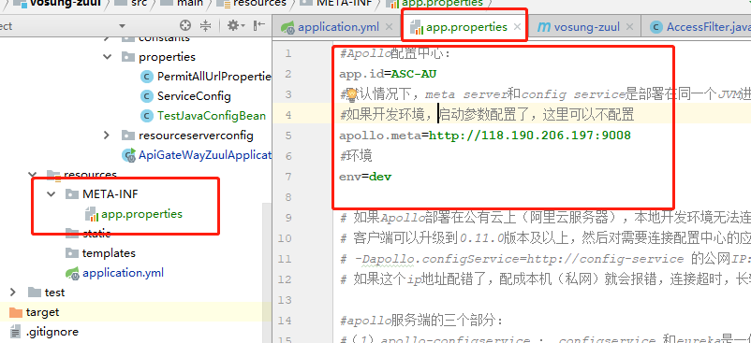
- 如果在本地测试，还需要在对应应用服务的启动参数进行配置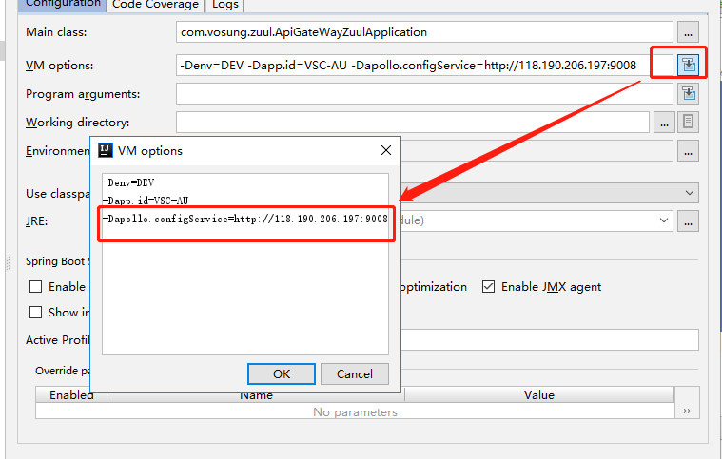
- 在应用启动类上添加注解：（参数为配置中心namespace的值，可用逗号分隔，写多个），或者再配置文件里配置。
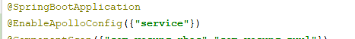
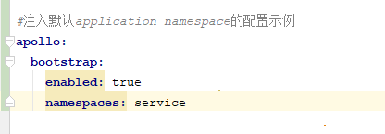
- 调用apollo的api
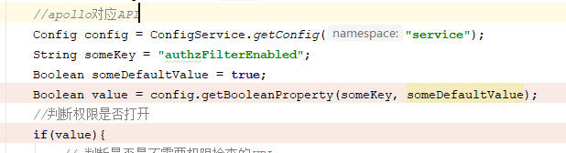
另外，配置本地缓存文件：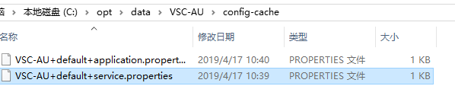
在配置中心配置参数的时候，apollo的api可以实时读取最新变化的值,并更新本地缓存文件中的值。如果没有变，直接从缓存文件里取。（自带缓存功能）
portal中每一个appId 都会有一个默认的application的namespace。
spring.datasource.url = jdbc:mysql://localhost:3306/nycloud?useUnicode=true&characterEncoding=utf-8&serverTimezone=GMT%2B8
spring.datasource.username = root
spring.datasource.password = root
spring.datasource.driverClassName = com.mysql.cj.jdbc.Driver
spring.datasource.dbcp2.max-idle = 5
spring.datasource.dbcp2.max-wait-millis = 10000
spring.datasource.dbcp2.min-idle = 2
spring.datasource.dbcp2.initial-size = 3
spring.datasource.dbcp2.validation-query = SELECT 1
spring.datasource.dbcp2.time-between-eviction-runs-millis = 18800
spring.datasource.tomcat.jdbc-interceptors = ConnectionState;SlowQueryReport(threshold=50)
spring.redis.database = 0
spring.redis.host = localhost
spring.redis.password =
spring.redis.timeout = 3000
spring.redis.jedis.pool.max-active = 5
spring.redis.jedis.pool.min-idle = 0
spring.redis.jedis.pool.max-wait = 1
spring.redis.jedis.pool.max-idle = 8
spring.redis.port = 6379

https://www.jianshu.com/p/2742b47389bf
https://github.com/ctripcorp/apollo/wiki/Quick-Start
警告日志信息：
Sync config failed, will retry. Repository class com.ctrip.framework.apollo.internals.RemoteConfigRepository, reason: Get config services failed from http://172.31.96.34:9008/services/config?appId=VSC-AU&ip=192.168.2.161 [Cause: Could not complete get operation [Cause: connect timed out]]

Long polling failed, will retry in 32 seconds. appId: VSC-AU, cluster: default, namespaces: application+service, long polling url: null, reason: Get config services failed from http://172.31.96.34:9008/services/config?appId=VSC-AU&ip=192.168.2.161 [Cause: Could not complete get operation [Cause: connect timed out]]
原因配置有误，可参考网络策略部分：
https://github.com/ctripcorp/apollo/wiki/%E5%88%86%E5%B8%83%E5%BC%8F%E9%83%A8%E7%BD%B2%E6%8C%87%E5%8D%97#14%E7%BD%91%E7%BB%9C%E7%AD%96%E7%95%A5
如果Apollo部署在公有云上，本地开发环境无法连接，但又需要做开发测试的话，客户端可以升级到0.11.0版本及以上，然后通过配置启动参数：-Dapollo.configService=http://config-service的公网IP:端口来跳过meta service的服务发现。

铧盛此项目的Apollo的configservice adminservice eureka 三个项目的公网ip:
http://118.190.206.197:9007/
http://118.190.206.197:9006/
http://118.190.206.197:9008/

关于私网ip和公网ip的概念区分：
https://blog.csdn.net/gui951753/article/details/79210535

Spring cloud config 配置中心与apollo的比较：

父子模块打包依赖得问题：（找不到类，但是本地不报错）
https://blog.csdn.net/DamonREN/article/details/85091900
工具类整合：
Hutool:
https://hutool.cn/docs/#/
谷歌的：Guava
webscoket协议：（基于boot后端实现）----实时推送（kepserver实时数据抓取）
https://blog.csdn.net/moshowgame/article/details/80275084

redis集群搭建：

跨域请求配置：
import org.springframework.boot.web.servlet.FilterRegistrationBean;
import org.springframework.context.annotation.Bean;
import org.springframework.context.annotation.Configuration;
import org.springframework.http.HttpHeaders;
import org.springframework.http.HttpMethod;
import org.springframework.web.cors.CorsConfigurationSource;
import org.springframework.web.cors.UrlBasedCorsConfigurationSource;
import org.springframework.web.filter.CorsFilter;
import org.springframework.web.servlet.config.annotation.CorsRegistry;
import org.springframework.web.servlet.config.annotation.WebMvcConfigurerAdapter;
/**
*跨域请求配置
*/
@Configuration
public class CorsConfig extends WebMvcConfigurerAdapter {
@Override
public void addCorsMappings(CorsRegistry registry) {
registry.addMapping("/**").allowedOrigins("*")
.allowedMethods("GET", "HEAD", "POST", "PUT", "DELETE", "OPTIONS")
.allowedHeaders("Accept", "Origin", "X-Requested-With", "Content-Type",
"Last-Modified", "device", "token","x-token")
.exposedHeaders("Set-Cookie")
.allowCredentials(true).maxAge(3600);
}
@Bean
public FilterRegistrationBean filterRegistrationBean() {
// 对响应头进行CORS授权
MyCorsRegistration corsRegistration = new MyCorsRegistration("/**");
corsRegistration.allowedOrigins("*")
.allowedMethods(HttpMethod.GET.name(), HttpMethod.HEAD.name(), HttpMethod.POST.name(),
HttpMethod.PUT.name(), HttpMethod.OPTIONS.name())
.allowedHeaders("Accept", "Origin", "X-Requested-With", "Content-Type",
"Last-Modified", "device", "token","x-token")
.exposedHeaders(HttpHeaders.SET_COOKIE)
.allowCredentials(true)
.maxAge(3600);
// 注册CORS过滤器
UrlBasedCorsConfigurationSource configurationSource = new UrlBasedCorsConfigurationSource();
configurationSource.registerCorsConfiguration("/**", corsRegistration.getCorsConfiguration());
CorsFilter corsFilter = new CorsFilter(configurationSource);
return new FilterRegistrationBean(corsFilter);
}
}

import org.springframework.web.cors.CorsConfiguration;
import org.springframework.web.servlet.config.annotation.CorsRegistration;
public class MyCorsRegistration extends CorsRegistration {
public MyCorsRegistration(String pathPattern) {
super(pathPattern);
}
@Override
public CorsConfiguration getCorsConfiguration() {
return super.getCorsConfiguration();
}
}

SpringBoot 的sqlserver配置：
https://blog.csdn.net/dianhuilu4947/article/details/81866392
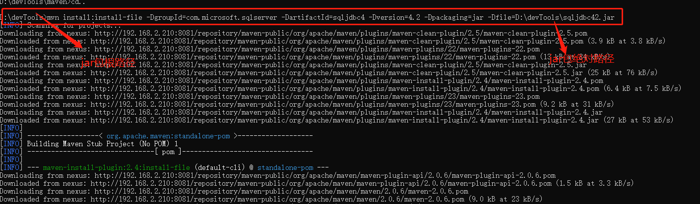

双数据源的配置：
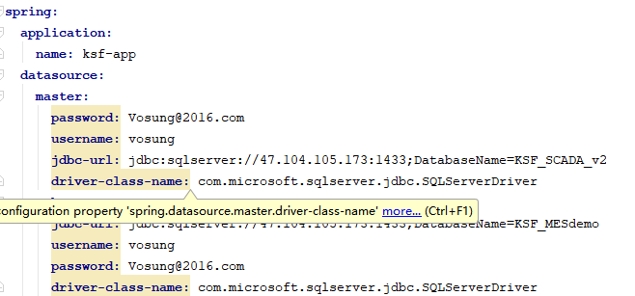
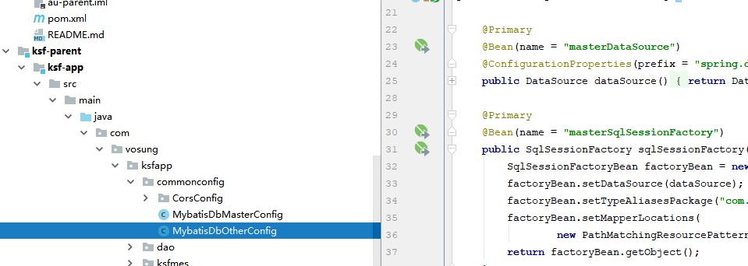

Spring cloud zuul
因为负载均衡遇到的问题：
- 同一请求，postman测试，一会正常一会404？？？
- 同一请求，postman测试，一会正常一会redis连接异常。
解决：因为zuul网关已经配置负载均衡，eureka没有配置相关访问策略，不同环境的服务器同时注册，网关会自动向这两个服务交替请求，但是测试环境服务器的服务接口并不是最新的，有些接口不存在在测试环境，所以轮询到的时候就会404，而本地就是正常的。
Redis连接异常也是如此，本地配置文件redis.host 配置的时localhost,就会有问题，因为另一台服务器不能访问127.0.0.1（本机）但是ipconfig的本机ip是可以的，同一局域网下。
redis:
database: 0
host: 192.168.2.161
password:
timeout: 3000
jedis:
pool:
max-active: 5
min-idle: 0
max-wait: 1
max-idle: 8
port: 6379
zuul和feign框架一样，都集成了spring cloud ribbon负载均衡，他会去循环调用我们的每个微服务的多个节点，保证每个节点都可用的同时，不会出现某一个节点突然高并发。

redis连接报错 DENIED Redis is running in protected mode because protected mode is enabled
https://blog.csdn.net/wsjzzcbq/article/details/82378771
Redis protected-mode 是3.2 之后加入的新特性，处于保护模式
解决办法:设置redis连接密码

springcloud服务已经关但是Eureka还是显示up
https://zhidao.baidu.com/question/1450893433678939860.html
自我保护机制，Eureka Server在运行期间，会统计心跳失败的比例在15分钟之内是否低于85%，如果出现低于的情况（在单机调试的时候很容易满足，实际在生产环境上通常是由于网络不稳定导致）。

http的长连接和短链接：
https://www.cnblogs.com/gotodsp/p/6366163.html

Grafana: 各种报表集成工具
https://grafana.com/docs/guides/basic_concepts/

时序数据库：(TSDB)
https://github.com/OpenTSDB/opentsdb-rpc-kafka
https://github.com/shifeng258/opentsdb-client
http://opentsdb.net/docs/build/html/user_guide/utilities/tcollector.html
http://opentsdb.net/docs/build/html/resources.html#docker-images
OpenTsDB 和 Grafana
https://ronbay.iteye.com/blog/2344692

Spring Cloud全家桶：
https://github.com/ityouknow/spring-cloud-examples
Zuul网关的过滤 转发 重试 熔断 高可用：
回退：
https://www.cnblogs.com/niechen/p/8856551.html
https://blog.csdn.net/ityouknow/article/details/79215698

ZipKin:链路追踪
https://www.cnblogs.com/xifengxiaoma/p/9838067.html
Xshell上传文件：
https://jingyan.baidu.com/article/3a2f7c2e27e01b26afd611cc.html
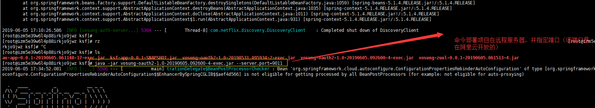

ELK原理自行百度
ELK是三个开源软件的缩写，分别表示：Elasticsearch , Logstash, Kibana , 它们都是开源软件。新增了一个FileBeat，它是一个轻量级的日志收集处理工具(Agent)，Filebeat占用资源少，适合于在各个服务器上搜集日志后传输给Logstash，官方也推荐此工具。
ELK
WINDOWS本地下搭建ELK(7.XX版本):---------------最后会报一个错（修改jvm参数之类的，暂时不知道怎么解决（linux路径））
官网教程：（本地各种问题，采用docker）
https://www.elastic.co/cn/downloads/elasticsearch
https://www.cnblogs.com/Wolfmanlq/p/5976246.html
(1)Es7.xx安装：(因为上边是2.xx版本，安装命令不一样)
==>启动命令：elasticsearch.bat
==>报错修改配置:
org.elasticsearch.bootstrap.StartupException: ElasticsearchException[X-Pack is not supported and Mac..........
（在config/elasticsearch.yml添加一条配置：xpack.ml.enabled: false）
https://blog.csdn.net/fanrenxiang/article/details/81358332
==>启动成功：
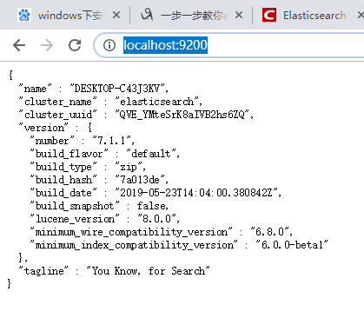

安装head插件(es5以上：)

我们在docker容器中搭建ELK:(两个方法，步骤四建议采用)
- Win10安装docker：
https://www.cnblogs.com/5bug/p/8506085.html
安装之前确保电脑任务管理器，已启用虚拟化（否则重启电脑进入bios界面修改参数配置，不同电脑不同快捷键，自行百度）
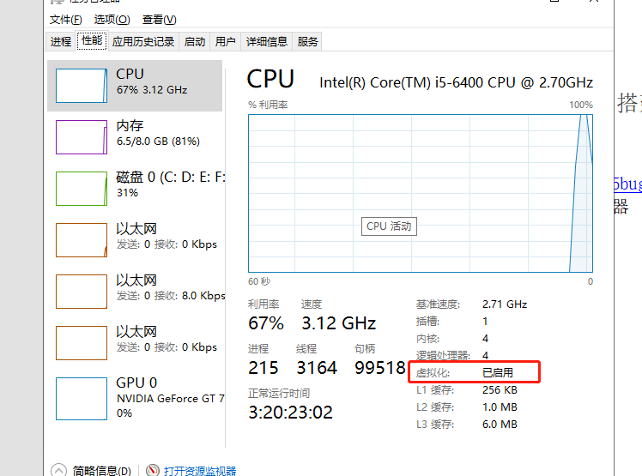

（2）安装kitematic（运行容器的图形化界面）
https://jingyan.baidu.com/article/fcb5aff768d8eeedaa4a71f8.html
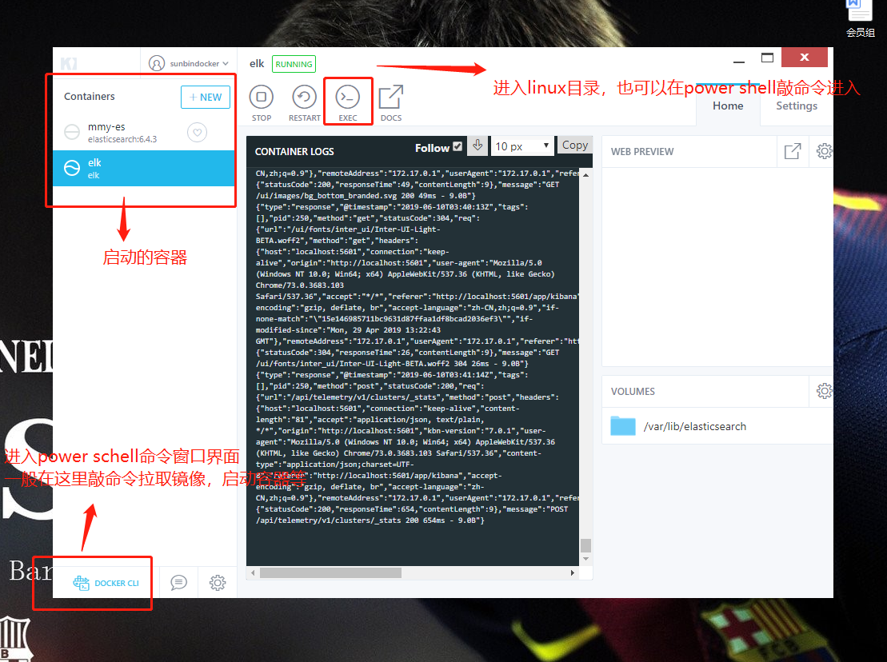

- 安装部署ELK：（一次性安装，快速）
https://www.cnblogs.com/soar1688/p/6849183.html
- 在power-shell界面执行命令：docker pull sebp/elk 拉取elk镜像
- docker run -p 5601:5601 -p 9200:9200 -p 5044:5044 -e ES_MIN_MEM=128m -e ES_MAX_MEM=1024m -it --name elk sebp/elk 将镜像运行为容器，由于我本机内存不符合安装要求，为了保证ELK能够正常运行，加了-e参数限制使用最小内存及最大内存 ----等待启动。。。
- 在浏览器输入 localhost:5601 看kibana启动情况
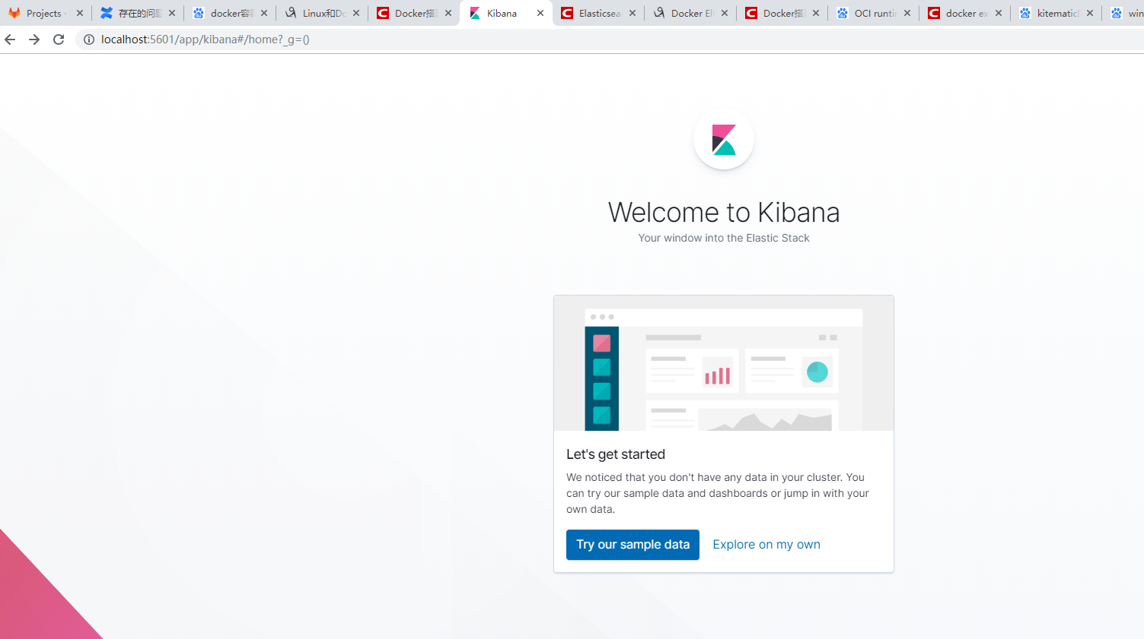
命令使用：
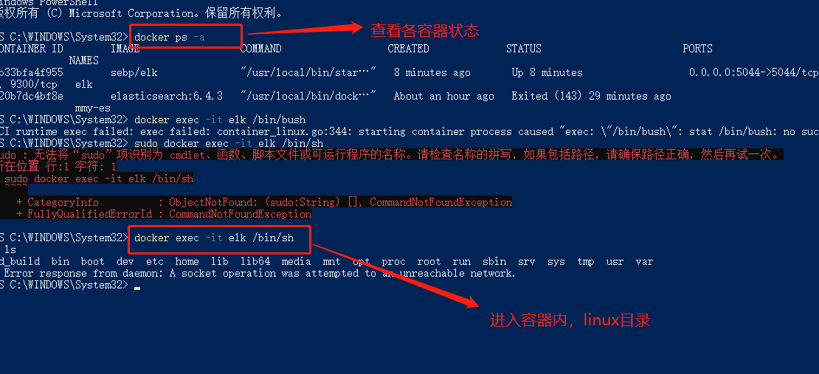
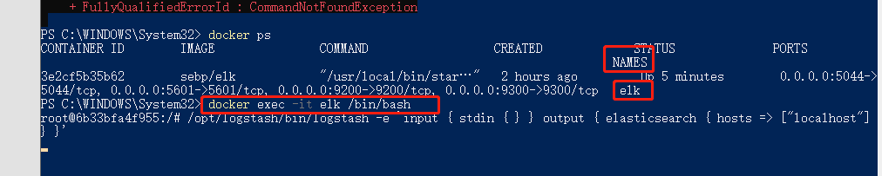
Linux 和docker 常用命令：
https://www.cnblogs.com/mq0036/p/8520605.html
Docker常用命令（全）
https://www.cnblogs.com/cblogs/p/dockerCommand.html
Linux常用命令（全）
https://www.cnblogs.com/yjd_hycf_space/p/7730690.html

（4）、Docker安装elk并集成springboot（单独拉取各个镜像安装）
https://www.cnblogs.com/sxdcgaq8080/p/10442696.html
包含：
Logstash与springboot整合得所需依赖以及相关配置：
< 依赖 >
< groupId > net.logstash.logback </ groupId >
< artifactId > logstash-logback-encoder </ artifactId >
< version > 6.0 </ version >
</ dependency >
<！ -您的项目还必须直接依赖于logback-classic或logback-access。例如：- >
< dependency >
< groupId > ch.qos.logback </ groupId >
< artifactId > logback-classic </ artifactId >
< version > 1.2.3 </ version >
</ dependency >
官网查看：
https://github.com/logstash/logstash-logback-encoder
logstash 控制台不能输出日志，就查看配置文件 logstash.conf是不是对的（按步骤操作）
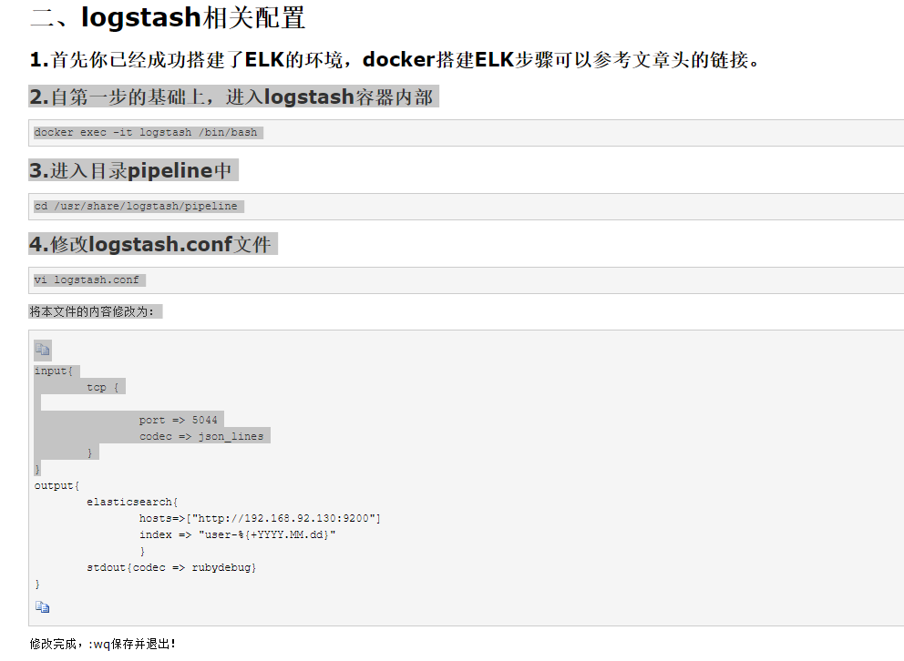
之前input里面的 tcp 我用的是beats所以会报一个错：（因为不同的输入方式，beats需要用Filebeats,如果没有安装配置就会报此错）
Caused by: org.logstash.beats.BeatsParser$InvalidFrameProtocolException: Invalid Frame Type, received: 64
at org.logstash.beats.BeatsParser.decode(BeatsParser.java:92) ~[logstash-input-beats-5.1.6.jar:?]

配置完后，logstash 控制台可以正常打印项目的日志了（json格式）
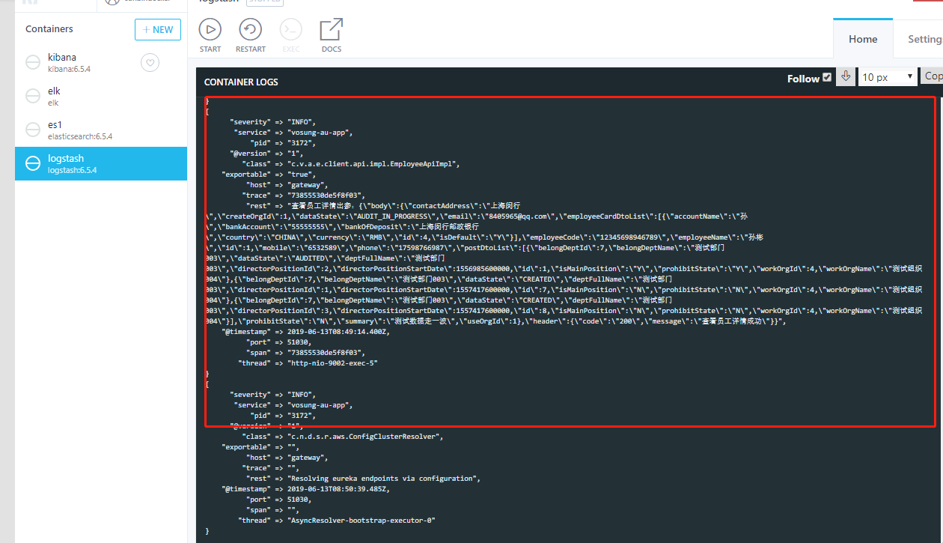
但是kibana还是不行，看不出来，之前的错误原因是，创建索引，没有按照logastash的配置来，
input{
tcp {

port => 5044
codec => json_lines
}
}
output{
elasticsearch{
hosts=>["http://192.168.92.130:9200"]
index => "user-%{+YYYY.MM.dd}"
}
stdout{codec => rubydebug}
}

在kibana中创建索引，要按照这个格式创建 user-*,然后去discover中就能看到我的项目打印的日志了。（要和logstash.conf配置文件对应）

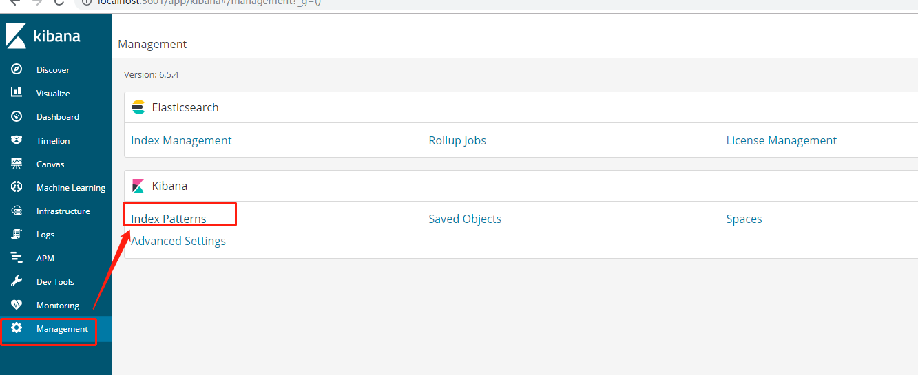
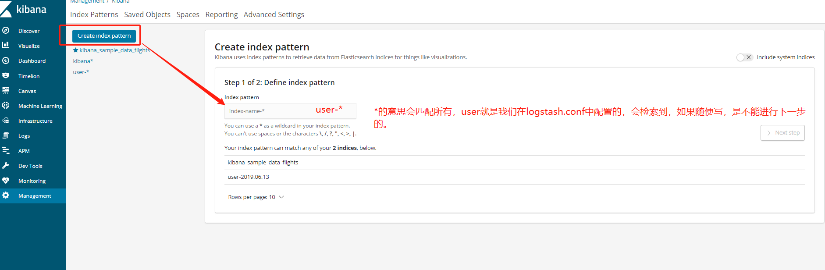
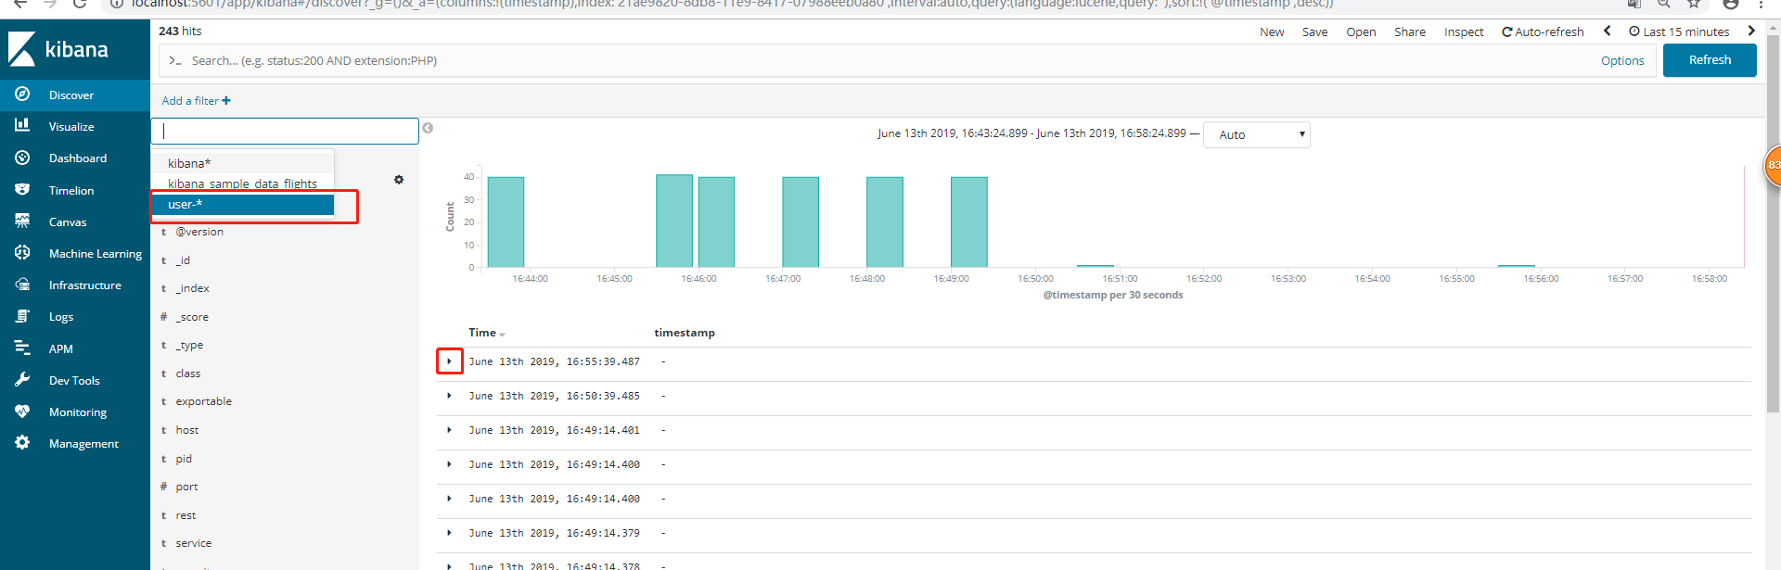
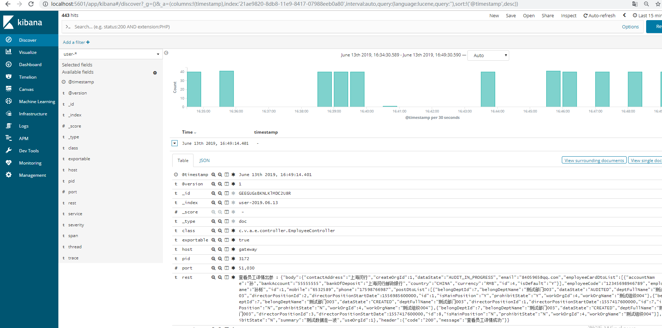

ELK原理介绍：
https://www.cnblogs.com/aresxin/p/8035137.html

Logstash工作原理：
Logstash事件处理有三个阶段：inputs → filters → outputs。是一个接收，处理，转发日志的工具。支持系统日志，webserver日志，错误日志，应用日志，总之包括所有可以抛出来的日志类型。
Input：输入数据到logstash。
Filters：数据中间处理，对数据进行操作。
Outputs：outputs是logstash处理管道的最末端组件。一个event可以在处理过程中经过多重输出，但是一旦所有的outputs都执行结束，这个event也就完成生命周期

input 就是在那收集数据，output就是输出到哪，filter代表一个过滤规则意思是什么内容会被收集。
上面的配置(tcp)是直接从项目输入到logastash,有的还会配redis beats等等

关于Beats了解：
https://www.cnblogs.com/cjsblog/p/9445792.html

ES集群配置：
9200作为Http协议，主要用于外部通讯
9300作为Tcp协议，jar之间就是通过tcp协议通讯
ES集群之间是通过9300进行通讯
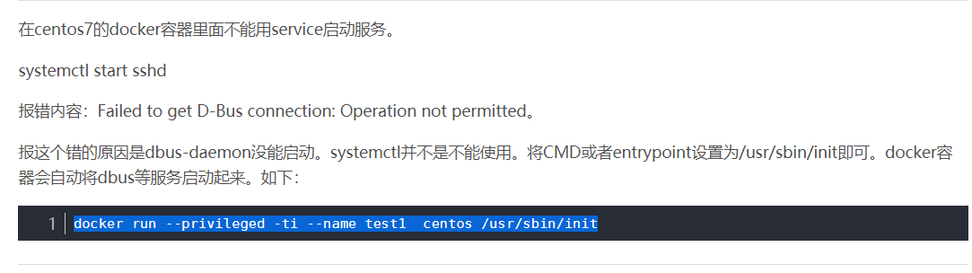

=====>Springboot 集成acyiveMq:
1、背景（场景）：
  - 同步
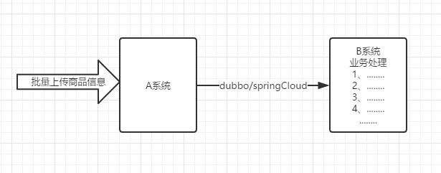
  - 直接耦合
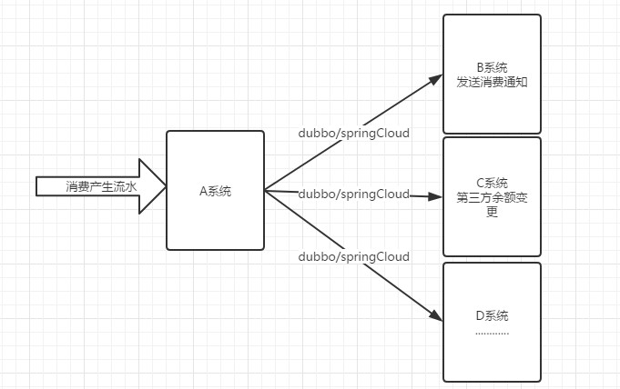
  - 流量突发
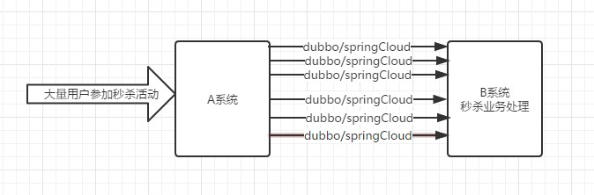

- 消息系统
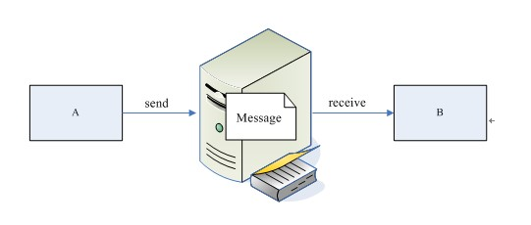
A：生产者，用于发送消息
B：消费者，用户接收处理消息

优点：1、异步 2、解耦 3、流量削峰

- jms[java平台]----java message service
  - 概念介绍
ConnectionFactory:客户端和服务端的链接工厂
Connection:用于链接客户端【应用程序里的生产者和消费者】和服务端
Session:当前会话，当前线程【代码层面，用于创建目的地，MessageProducer， MessageConsumer】
MessageProducer:用于生产消息
MessageConsumer:用于消费处理消息
Message:消息。【文本、流、对象】
Destination:目的地。【存储消息】
  - 消息模式
点对点：[一条消息只能被一个消费者接收处理] [目的地：队列queue]
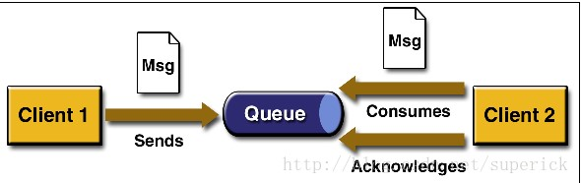

发布/订阅：[一条消息可以被多个消费者接收处理] [目的地：主题topic]
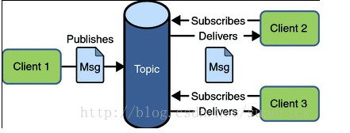

4、与sprinboot的整合案例
点对点：
发布/订阅：
两者同时生效：
https://www.cnblogs.com/qdhxhz/p/9076748.html

=====>SpringBoot 整合rabbitMq
https://blog.csdn.net/u013871100/article/details/82982235 --实战应用

https://www.cnblogs.com/vipstone/p/9950434.html ---docker安装（路由模式）
https://blog.csdn.net/cairuojin/article/details/81912033 ---windows
- 简单队列（此时为匿名发送，不指定交换机，则直接发送到队列中）
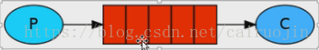
- 工作队列WorkQueue 模型（消息轮流被多个消费者消费）
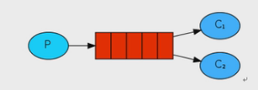
3.订阅者模式
（一个生产者，多个消费者，消费者都有自己的队列，消息先发送到交换机exchange，每个队列都绑定到交换机。实现一个消息被多个消费者消费。 ）
队列如果不绑定到交换机，消息丢失，交换机没有存储能力。
交换机：一方面是接收生产者的消息，另一方面是向队列推送消息。生产者在发布的时候不指定交换机，则为匿名发送。交换机类型如下
Fanout（不处理路由键），队列绑定到交换机，直接转发到所有队列。
Direct（处理路由键） ：声明交换机为direct，根据绑定的路由key，消息带哪个key，就路由到哪个队列。可以一个队列绑定多个key
Topic（）声明交换机为topic 可以实现模式匹配 #匹配一个或多个 *匹配一个

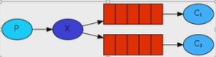
- 路由模式（上述）
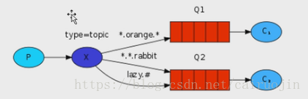

RabbitMQ：

@RabbitListener 与 @RabbitHandler 等常用注解及 消息序列化
https://www.jianshu.com/p/911d987b5f11

邮件发送：
Smtp:SMTP(Simple Mail Transfer Protocol)即简单邮件传输协议，
原生邮件对接：（stmp开启---foxmail可以看host port）
https://www.cnblogs.com/Levierx/p/9798357.html
spring boot集成的邮件对接：
https://www.cnblogs.com/jmcui/p/9758442.html

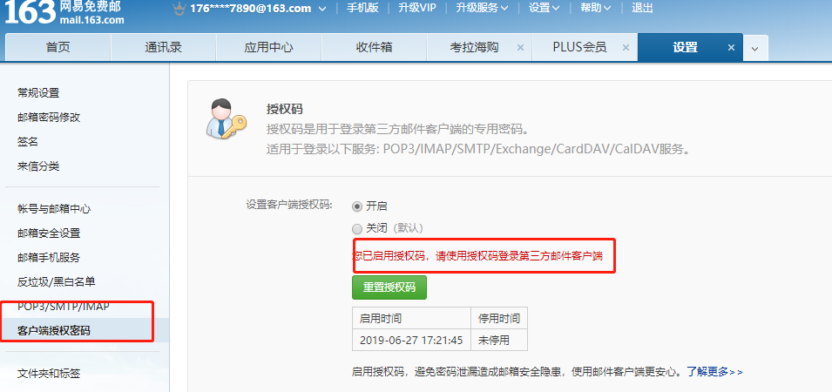

com.sun.mail.smtp.SMTPSendFailedException:554DT:SPM163smtp9,DcCowAB3M7WIlBRdgdvkCg--.
报错：有可能是没有抄送自己，或者配置信息有问题，也有可能是邮件内容重复被识别为垃圾邮件。
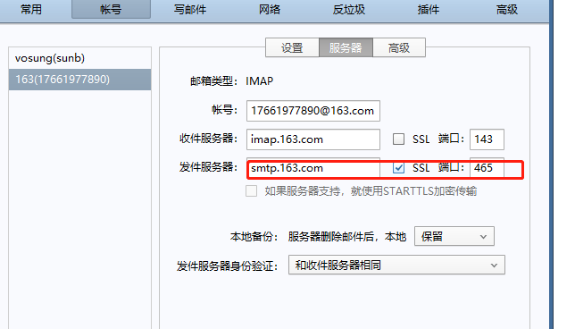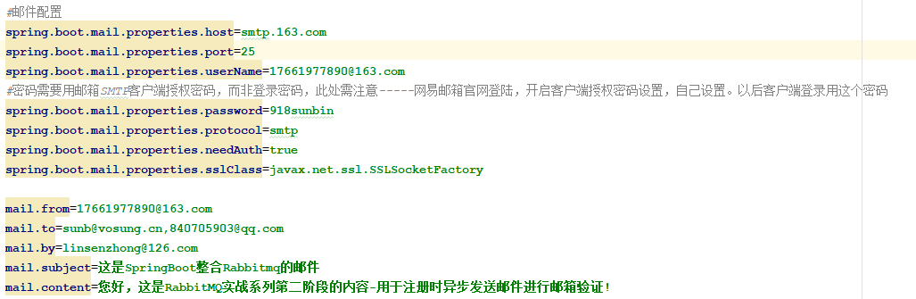

Spring Cloud中，Feign和Ribbon在整合了Hystrix后，可能会出现首次调用请求失败或者比较慢的原因分析：
http://www.itmuch.com/spring-cloud-feign-ribbon-first-request-fail/
Ribbon的懒加载：
https://blog.csdn.net/qq_28089993/article/details/80600032

DL4J：深度学习框架
spark mllib：机器学习框架

Idea 部署docker
https://www.cnblogs.com/hei12138/p/ideausedocker.html

Docker 拉取镜像失败（网络原因无法连接dockerhub 可以使用国内得daocloud）
C:\Program Files\Docker\Docker\Resources\bin\docker.exe:
Error pulling image configuration:Get https://production.cloudflare.docker.com/registry-v2/docker/registry/v2/blobs/sha256/21/215d317d188b9bf4ab04a5c9b180a035fc484e5474d3d2cbed389ed3a5094fd6/data?verify=1562666041-Q9jjO73Kt4oI8ilZgwLS62zHB%2FU%3D: dial tcp 104.18.125.25:443: i/o timeout.

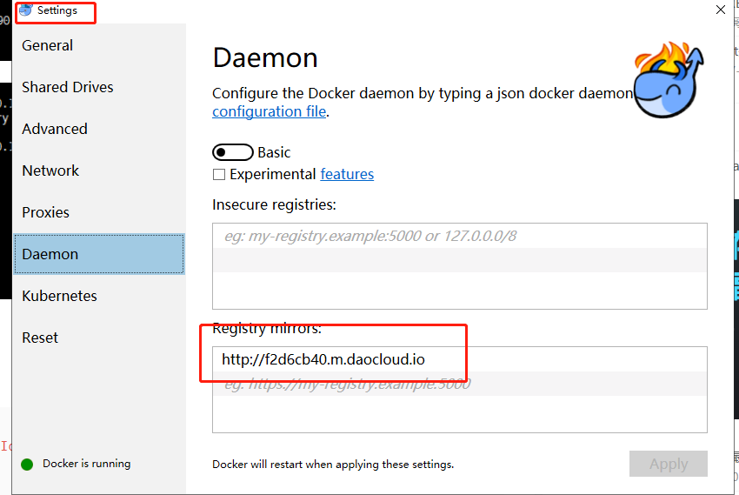

或者重启docker

Docker 安装kafka 集成springboot：
(kafka依赖zookeeper,新版本内置zookeeper)
已上传github！！

Maven官方提供的远程仓库：
https://search.maven.org/
国内：
https://mvnrepository.com/

虚拟机安装：（详细教程）
https://blog.csdn.net/weixin_42533541/article/details/81877207

